**愛知県防災安全局県民安全課安全なまちづくりグループ　行**

「社会福祉士向け犯罪被害者等支援研修会」参加申込書

* **下記必要事項を御記入の上、メール、ＦＡＸ又は郵送でお申し込みください。**

（メール：[kenmin-anzen@pref.aichi.lg.jp](mailto:kenmin-anzen@pref.aichi.lg.jp)　　ＦＡＸ：０５２－９５４－６９１０）

|  |  |  |  |  |  |
| --- | --- | --- | --- | --- | --- |
| **所属名**  **（個人の方は記載不要）** |  | | | | |
| **氏　名** |  | | | | |
| **連 絡 先** | 住　　所 | 〒 | | | |
| 電話番号 |  | | FAX番号 |  |
| メールアドレス | |  | | |

**申込期限：６月１１日（水）**

**※１　御記入いただいた情報は、本事業のみに利用します。**

**※２　メールでお申込みの場合は、件名を「犯罪被害者等支援研修会申込み」とし、上記の事項をメール本文に明記してお送りください。**

＜会場案内＞

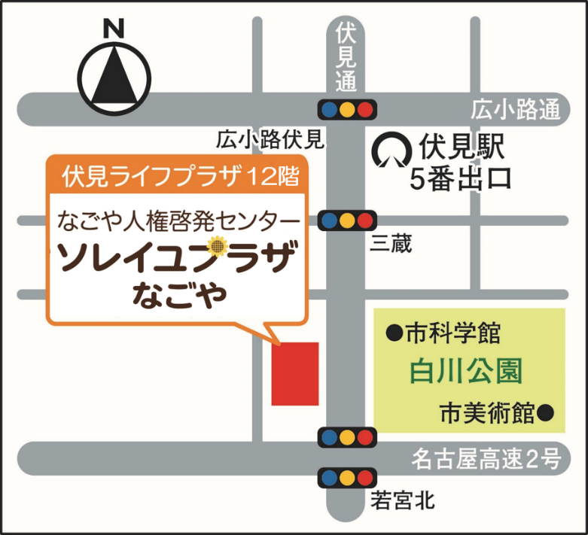

（なごや人権啓発センターHPより）

名古屋市営地下鉄東山線「伏見駅」５番※出口から徒歩７分

※「伏見駅」のエレベーター工事に伴い、６番出口は使用できません。

駐車場がありませんので、公共交通機関でお越しください。